Bericht - Zugriffsrechte

Datum: 24.1.2019

Name: Lisa Trinkfass

Klasse 2AHIF 2019/20

Schule: Htl Grieskirchen

**Aufgabe 1:  
Nenne einige Eigenschaften von NTFS. Welche Rolle spielt die MFT bei NTFS?**NTFS = New Technology File System werden   
- Daten werden auf Laufwerk organisiert  
- Nachfolger von FAT  
- Kann Daten über 4 GByte verwalten  
- besserer Schutz vor Datenverlust

MFT = Master File Table  
es dient als Tabelle zur Verwaltung des verwendeten Speicherplatzes

<https://praxistipps.chip.de/ntfs-was-ist-das_10039>

<https://www.storage-insider.de/was-ist-das-new-technology-file-system-ntfs-a-791544/>

**Wie werden Zugriffsrechte unter W2019 abgebildet?**

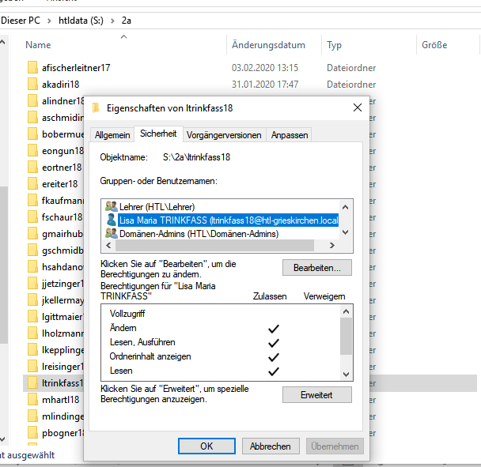

**Welche Auswirkung hat das explizite Verweigern von Rechten?**Jede Berechtigung kann man erteilen (Grant) oder verweigern (Deny). Da Verweigern-Einträge als kritischer gelten, stehen sie in der ACL immer ganz am Anfang, die Erlauben-Einträge folgen dahinter. In den meisten Situationen ist das Verweigern damit “stärker” als das Erteilen einer Berechtigung.

<https://www.faq-o-matic.net/2015/12/28/datei-und-freigabeberechtigungen-in-windows/>

**Wie wirken sich Benutzer und Gruppenrechte auf die effektiven Rechte aus?**Jeder Benutzer in der Gruppe kann Berechtigungen erhalten. Es gibt Berechtigungen die jeder Benutzer in der Gruppe hat und zusätzlich Berechtigungen die nur für einen Benutzer bestimmt sind

<https://www.faq-o-matic.net/2015/12/28/datei-und-freigabeberechtigungen-in-windows/>

**Wie wirkt sich die Vererbung der Zugriffsrechte aus?**Rechte werden an Dateien und Unterverzeichnisse vererbt. Zusätzlich gilt das Prinzip der Rechtevererbung. Das heißt neu angelegte Ordner und Dateien haben die Zugriffbeschränkungen wie des übergeordneten Verzeichnis.

<https://www.windowspro.de/wolfgang-sommergut/berechtigungen-fuer-dateien-und-netz-freigaben-unter-windows-kombinieren>

**Aufgabe 2: Zugriffsrechte einrichten**

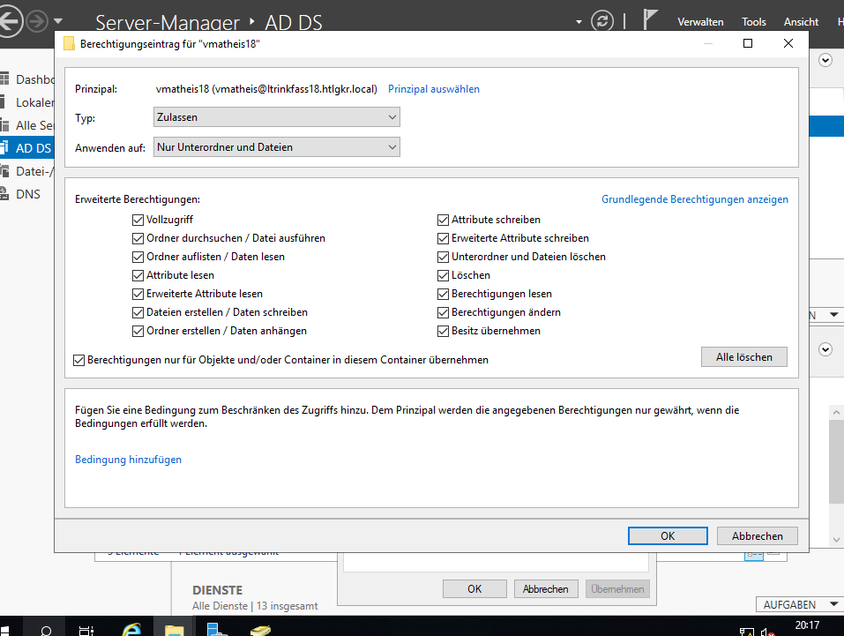**Benutzerzugriffsrechte**

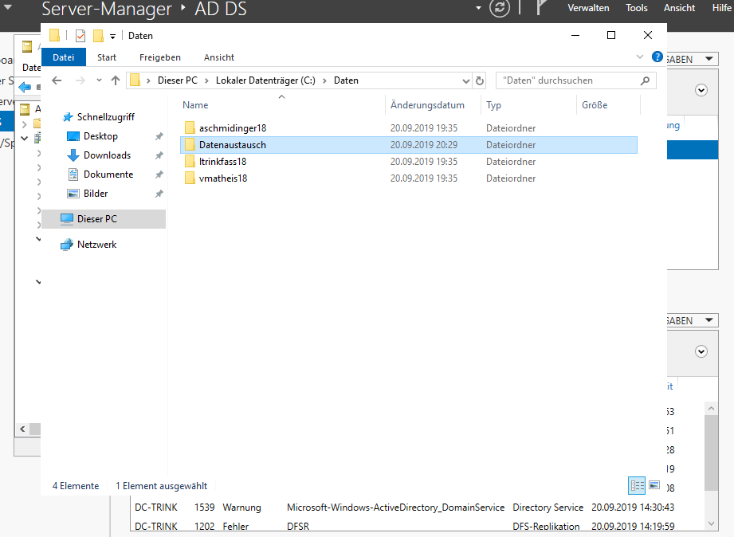**Gemeinsamer Ordner für Datenaustausch**

**Aufgabe 3: Speicherkontingent**Beschränke die Speicherkapazität der Benutzer mittels Speicherkontingent.

